«Дошколенок»

(малотиражная газета для родителей и педагогов ДОУ № 2).

Выпуск № 7 МАРТ 2019 г.

Уважаемый читатель!

МЫ ПОЗДРАВЛЯЕМ ЖЕНЩИН С ПРАЗДНИКОМ!

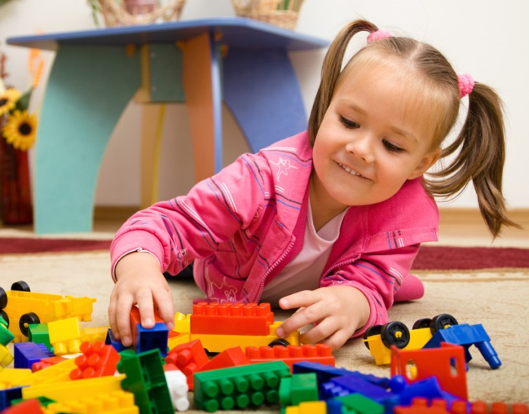
«Воспитываем вместе»

«ИГРА – это важно!»

Игра — наиболее доступный для детей вид деятельности, это способ переработки полученных из окружающего мира впечатлений, знаний. Уже в раннем детстве ребенок имеет наибольшую возможность именно в игре, а не в какой-либо другой деятельности, быть самостоятельным, по своему усмотрению общаться со сверстниками, выбирать игрушки и использовать разные предметы, преодолевать те или иные трудности, логически связанные с сюжетом игры, ее правилами. Используя игровые технологии в образовательном процессе, взрослому необходимо обладать доброжелательностью, уметь осуществлять эмоциональную поддержку, создавать радостную обстановку, поощрения любой выдумки и фантазии ребенка. Только в этом случае игра будет полезна для развития ребенка и создания положительной атмосферы сотрудничества с взрослым.
Сначала они используются как отдельные игровые моменты. Игровые моменты проникают во все виды деятельности детей: труд и игра, учебная деятельность и игра, повседневная бытовая деятельность, связанная с выполнением режима и игра. В деятельности с помощью игровых технологий у детей развиваются психические процессы. Игровые технологии, направленные на развитие восприятия. Для детей З-х лет возможна, организация игровой ситуации типа ―Что катится? - дети при этом организованы в веселую игру – соревнование: ―Кто быстрее докатит свою фигурку до игрушечных ворот?‖ Такими фигурками может быть шарик и кубик, квадратик и круг. Взрослый вместе с ребенком делает вывод, что острые углы мешают катиться кубику и квадратику: ―Шарик катится, а кубик - нет‖. Затем воспитатель учит малыша рисовать квадрат и круг (закрепляются знания). Игровые технологии могут быть направлены и на развитие внимания.
В дошкольном возрасте происходит постепенный переход от непроизвольного внимания к произвольному. Произвольное внимание предполагает умение сосредоточиться на задании, даже если оно не очень интересно, но этому необходимо учить детей, снова используя игровые приемы. К примеру, игра « Найди ошибку», где взрослый специально допускает ошибку в своих действиях (к примеру, рисует на заснеженном дереве листья), а ребенок должен ее заметить. Игровые технологии помогают в развитии памяти, которая так же, как и внимание постепенно становится произвольной. В этом детям помогут игры «Магазин»‖, «Запомни узор», « Нарисуй», как было‖ и другие. Игровые технологии способствуют развитию мышления ребенка. Как мы знаем, развитие мышления ребенка происходит при овладении тремя основными формами мышления: наглядно - действенным, наглядно-образным и логическим. С помощью игровых технологий развиваются и творческие способности ребенка. В том числе, речь идет о развитии творческого мышления и воображения. Использование игровых приемов и методов в нестандартных, проблемных ситуациях, требующих выбора решения из ряда альтернатив, у детей формируется гибкое, оригинальное мышление.
Таким образом, игровые технологии тесно связаны со всеми сторонами воспитательной и образовательной работы детского сада и решением его основных задач.

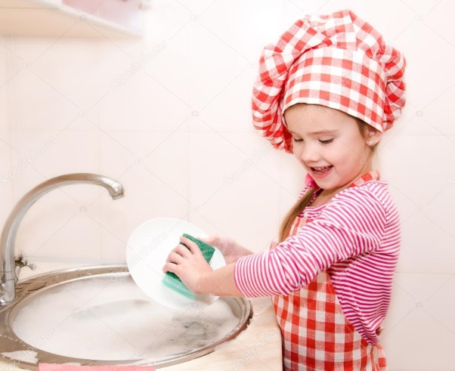
Как девочку воспитать принцессой
- Красота
Ваша задача, как родителей, донести до своего ребенка, что она очень красивая и привлекательная. Ведь именно комплексы по поводу своей внешности могут в будущем принести много неприятностей и проблем, особенно в личной жизни. Поэтому, какой бы внешность не одарила ваше чадо природа, помните, что она красавица и самое главное, она должна всегда это слышать из ваших уст. Именно уверенность в себе поможет растить настоящую леди.

- Любовь.
Очень важно, чтобы она чувствовала любовь и поддержку близких. Нельзя давать ни на минуту ей в этом засомневаться. Именно любовь пробуждает в человеке все самые лучшие качества и черты характера.
3. Забота, сочувствие.
Эти два качества очень важны для каждого человека, а особенно для женщины. С малых лет прививайте своей дочурке заботу и сочувствие к окружающим. Очень важно научить ее заботиться о людях, которые нуждаются в посторонней помощи. При этом не бойтесь, что ей это будет тяжело, пусть она позаботится о вас, когда вы болеете, например, принесет чая, укроет одеялом. То есть ей нужно дать понять, что забота, о тех, кто слабее нас или болеет важная и необходимая миссия. Нельзя игнорировать чью-то боль, горе. Также не бойтесь резко одернуть, сделать строгое замечание, если дочка смеется над чужими. Дайте ей понять, что такое поведение, отношение недопустимо. Но мало научить сострадать и помогать, нужно еще донести, что это нужно тем людям, которые в этом действительно нуждаются. Ведь многие могут просто воспользоваться добротой и милосердием, ради собственной выгоды. То есть девочка должна понимать, что нельзя этими чувствами давать пользоваться другим.
4.Хозяйственность
Женщина — это хранительница домашнего очага, поэтому ее святая обязанность уметь справляться со всеми домашними делами. В семейном воспитании детей родители просто обязаны приучить их к домашней работе. Девочка уже с малых лет понимает, что должна быть похожей на свою маму, а поэтому уметь делать все, что и она. Поэтому, когда дочь тащит табуретку к раковине мыть посуду, не останавливайте в ней это рвение. Конечно, качество мытья может быть сомнительным, а пара тарелок разбиться, но ей необходимо с малого возраста всему учится. При этом будьте для своей принцессы наставницей, подсказывайте, как правильно все делать, если какая - то работа сложная, сделайте ее вместе. Обязательно поддерживайте в ней желание быть хозяйкой в маленьком возрасте. Чтобы потом с подростком, не было проблем с домашними обязанностями и порядком в детской комнате.
5.Индивидуальность.
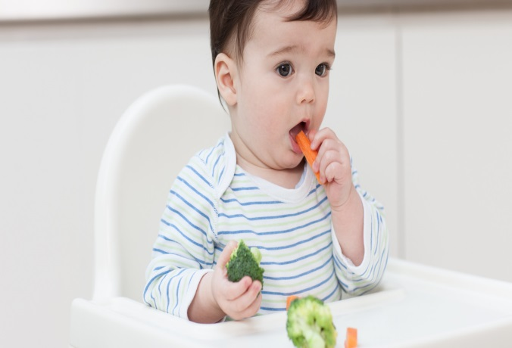
Еще один важный совет родителям как вырастить леди — это развивать в ней индивидуальность. Именно данное качество воспитает в ней личность. При этом никогда не пытайтесь навязывать свое мнение. Ведь если ребенок хочет заниматься игрой на гитаре, а не бальными танцами, не стоит их навязывать. Ведь все это приведет к тому, что вы просто ломаете личность ребенка, что в свою очередь ни к чему хорошему не приведет. Каждый человек должен сам выбирать свою судьбу и род деятельности, а задача родителей направлять и подсказывать.
Как приучить ребенка к правильному питанию

Все здоровые люди любят жизнь.
Генрих Гейне.

Ни для кого не секрет, что в детские и подростковые годы ребенок формируется, поэтому ему нужны качественные продукты в пищу. И хотя дети не всегда желают придерживаться правильного питания, но в силе родителей обеспечить свое чадо здоровым питанием.
Постарайтесь быть терпеливыми, сохраняя спокойствие. Делайте прием пищи веселым, непринужденным. Просите своих деток помочь вам на кухне. Поверьте, они с большей охотой будут, есть здоровую пищу, в приготовлении которой принимали непосредственное участие. Продолжайте предлагать и ставить на стол при каждом приеме пищи новые овощи, фрукты. Возможно, потребуется десятки раз это повторять, прежде чем ваше чадо захочет кушать овощи или фрукты. Если дитя отдает предпочтение нескольким овощам, всегда ставьте их на обед. Добавляя к ним небольшой кусочек нового овоща или фрукта для пробы. Проявите творческий подход к приготовлению блюд из овощей. Пусть они выглядят весело, интересно. Попробуйте резать их квадратиками, кружками и т.д. Создавайте из различных овощных пюре либо ломтиков овощей веселые рожицы.
Давайте овощи или фрукты небольшими порциями. Вы всегда можете добавить порцию, если ребенок голоден, или он хочет добавки. Тогда как большая порция может выглядеть для него устрашающе. Будьте хорошим образцом для подражания. По крайней мере, один раз в день приучите себя садиться всей семьей за стол. Видя родителей, кушающих здоровую полезную пищу, дети захотят им подражать. Это разовьет у них хорошую привычку правильно питаться. А, как известно правильное питание — залог здоровья для детей. Убедитесь, что малыш не перебивает себе аппетит закусками, бутербродами. Когда дети голодны, то более охотно соглашаются употреблять овощи и другую здоровую пищу. Воздерживайтесь от желаний, заставлять детей есть то, что им не нравится. Менее вероятно, что те это съедят. Наоборот подобный метод может вызвать отвращение к тем или иным продуктам. Став взрослыми, дети больше никогда не будут употреблять подобную пищу. Старайтесь не кричать на свое чадо, когда тот отказывается, что - то есть. Просто попробуйте эту же пищу предложить ему через какое-то время, например, на следующий день. Избегайте «подкупать» ребенка сладостями. Иначе тот вряд ли будет кушать здоровую пищу пока не получит очередную порцию сладостей. Учите его перекусывать овощами, фруктами, орехами. Объясняйте детям, что так они будут расти, станут сильными и большими.
В заключении хотелось сказать, что здоровое питание для детей является одним из важнейших приоритетов, которому должны придерживаться родители. И лучше всего, когда вопросам правильного питания основное внимание уделяется в семьях. Ведь именно там проходят лучшие моменты нашей жизни. Немного фантазии, правильные усилия и это не будет казаться ребенку столь ужасным. А, приучившись к здоровой еде с раннего возраста, дети станут придерживаться этих принципов также и во взрослой жизни.

Здоровья Вам, удачи в делах, любви близких,
надежных друзей!

